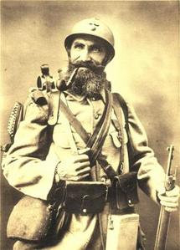
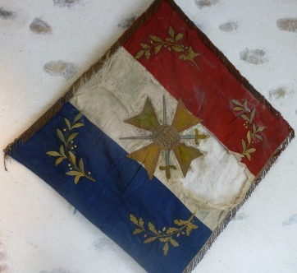
Alexis BLANDIN
1234

Campagne contre l’Allemagne du 7 août 1914 au 12 juin 1919.

Alexis Louis Marie BLANDIN, né le 7 novembre 1879 à la Boissière de Montaigu, domestique cultivateur, fils de Pierre BLANDIN, 39 ans, cultivateur aux Coriandières de la Boissière de Montaigu et de Marie VIGNERON, 26 ans, son épouse, cultivatrice.
Alexis a les cheveux roux, les yeux roux, le front rond, le nez moyen, la bouche grande, le menton rond, le visage ovale, il mesure 1,57 mètre.
Inscrit sous le N° 2 de la liste cantonale de Montaigu.
Propre au service actif. Dispensé, ayant un frère présent sous les drapeaux.
Appelé à l’activité le 14 novembre 1900 au 90ème Régiment d’Infanterie, arrivé au corps le dit jour et immatriculé sous le N° 1960, soldat de 2ème classe.
Passé dans la disponibilité le 24 septembre 1901.
Certificat de bonne conduite accordé.
Passé dans la réserve de l’armée active le 1er novembre 1903.
Affecté au 31ème Régiment d’Infanterie Territorial.
Affecté à la 11ème Section d’Infirmiers Militaires le 20 février 1914.
Rappelé à l’activité en vertu du décret de mobilisation générale du 1er août 1914, arrivé au corps le 7 août 1914.
Affecté au groupe de brancardiers de la 36ème division aux armées le 13 janvier 1915.
Evacué blessé le 13 juin 1918, par un éclat d’obus à l’avant-bras gauche, à Tricot, entré à l’hôpital complémentaire à Nantes le 17 juin 1918.
Rejoint les armées le 8 juillet 1918.
Mis en congé illimité de démobilisation le 21 février 1919.
Se retire à Chantenay, Nantes.
Citation à l’ordre de la Division du service de santé N° 193 N° 16, du 16 mai 1917 « Dans la nuit du 4 au 5 mai 1917 au moment d’un violent tir de barrage alors que chacun hésitait à porter un blessé grave du poste de secours s’est offert spontanément pour accomplir cette tâche manifestant ainsi un bel exemple de courage et de dévouement ». Décoré de la Croix de Guerre avec étoile de bronze.
38

